ДЕПАРТАМЕНТ ОБРАЗОВАНИЯ ГОРОДА МОСКВЫ
ОЧУ СОШ «Лидер»

Школьный конкурс «ВМЕСТЕ исследуем и проектируем»
Направление «Мы – патриоты России»

Исследовательская работа
на тему «История как ключ к патриотизму»

Подготовил:
Ученик 6 «А» класса
Мартынов Леонид
Руководитель работы:
Семеняк С.В.

Москва
2022

Содержание
Введение стр.3-6
Глава 1. История района в железном веке и ранеестр.6-10
- Первые стоянки человека в Тушино стр.6-9
- Кунцевское городище стр.9-10
Глава 2. Вятичи стр.11-14
Глава 3. Тушино в Новое время стр.14-15
Заключение стр.16
Приложения стр.17-19
Список литературы стр.20

Введение
Во все времена актуальным было и будет высказывание Михаила Ломоносова: «Народ, не знающий своего прошлого, не имеет будущего». И этот принцип также проявляется в формировании патриотизма – любви к Родине, ведь любить можно только то, что знаешь, понимаешь. Действительно, человек, которому чужда история земли, по которой он ходит, навряд ли будет заинтересован в её сохранении: для него это просто территория, на которой он родился, и ничего более.
К сожалению, люди, которым безразлична судьба Отечества, всегда присутствовали в обществе, что негативно сказывалось на нём, ведь такие люди не заинтересованы в его развитии – они, как правило, предпочитают уехать за границу, где ждут уже готовые условия для жизни. И на самом деле, куда проще прийти на всё готовое, чем построить в что-то самому, поэтому таких людей тоже можно понять. Однако также стоит понимать, что нормальное развитие государства требует совершенно других людей, желающих улучшить жизнь - свою и своих сограждан, возможно, пожертвовав свободным временем или здоровьем. Но именно такие люди будут настоящим двигателем развития экономики и духовности нашей страны.
На мой взгляд, в нашей стране достаточно таких людей, однако, как говорилось мной ранее, присутствуют и те, кто желает исключительно личной выгоды, а не благосостояния всех народов России. Ночтоболее важно, есть и неопределившиеся люди, в особенности молодые, которые только формируются как личности, и пока не решили: стоит ли им работать на благо Родины или выбрать более лёгкий путь личного обогащения. И на мой взгляд, таких большинство, но важно, что с ними можно работать, и тогда эти люди смогут принести пользу Родине.
Как мне кажется, ключом к проявлению патриотизма среди подростков является история: как нашей огромной Родины в целом, так и, что не мало важно, своей малой Родины. Ведь человек, знающий историю своей земли, посмотрит на неё уже совсем другим, осознанным взглядом, поймёт, что история его малой Родины неразрывно связана с большой – всей Россией. Такой человек будет готов на свершения во благо Отечества и уже никогда его не предастнего – а сейчас нашей стране, как никогда, нужны именно такие люди.
С целью выявления реальной заинтересованности молодых людей в изучении истории и оценке знаний по истории своего района я провёл социальный опрос среди учащихся 9-11 классов и подвёл итог. Данный эксперимент подразумевал анонимность и был направлен не на выявление уровня знаний в области истории в целом, а на уровень самооценки учащихся в области знания истории своего района, а так же на выявление заинтересованности молодых людей в изучении истории своей малой Родины. Ведь для моего проекта важна информация не столько об уровне знаний ребят, сколько об их желании к изучению нового материала.
Первый вопрос: «Насколько хорошо Вы оцениваете свои знания по истории Тушино»? По 5% ответили, что «Отлично знают» и «Ничего не знают», 45% посчитали свои знания достаточно уверенными, в то время как 42% не уверены в своих знаниях. Как я и говорил ранее, большая часть молодых людей не могут определенно оценить свои знания, и их ответы близятся к усредненным категориям. Примечательно, что ребят, ответивших «хорошо» и «немного» почти равное количество, а это, также говорит о том, что большинство молодых людей затрудняются в оценке своих знаний, касательно истории места, где они живут.
Второй вопрос: «Хотели бы Вы узнать больше об истории нашего района?». 32% опрошенных ответили, что не хотели бы. Но показательно то, что подавляющее большинство – 68% - изъявили желание узнать больше об истории своего района. Безусловно, это говорит о желании молодёжи изучать историю своей Родины: и большой, и малой.
Результаты опроса говорят о том, что сегодня большинство молодых людей хоть и неуверенно в своих знаниях касательно истории страны, но хочет узнавать о ней больше. Это значит, что если приложить усилия к популяризации истории России, то в скором времени мы сможем получить поколение людей, любящих свою страну, и желающих развивать её. При этом важно, чтобы люди видели в прошлом не просто абстрактную Россию, но видели в ней землю, по которой они ежедневно ходят, ведь в таком случае среди молодых людей более чёткой станет связь между минувшим и настоящим нашей Родины, ведь они увидят в нём и близкие их сердцу места, и своих далёких предков. А это, безусловно, укрепит любовь к Родине – чувство патриотизма.
Гипотеза:сегодня многие молодые люди стремятся изучать историю своей малой родины. Поэтому популяризация истории может укрепить в подрастающем поколении чувство патриотизма.
Цель:изучение истории района Тушино и подготовка сведений, показывающих важность истории малой Родины в судьбе большой.Подготовка материалов к созданиюисторического музея, посвящённого историческому району Тушино: Южное, Северное Тушино, Покровское-Стрешнево - на базе школы 2097.
Для достижения поставленной цели были определены следующие задачи:
- Рассмотреть историю территории района Тушино на протяжении веков.
- Провести социальный опрос среди учеников 9-11 классов об уровне самооценки учащихся в области знания истории своего района и их заинтересованности в её изучении
- Подготовить материал для дальнейшего освещения значимости истории развития района в рамках истории всей России.
Методы изучения работы:анализ, аналогия, обобщение, социальный опрос.

Глава 1
История района в железном веке и ранее
Начать изучение истории района следует с самой древности - железного века – времени, когда человек был ещё очень тесно связан с природой, но уже начинал обозначать своё место под Солнцем.
Первые стоянки человека в Тушино
Самая древняя историческая находка Тушино – это, разумеется, «Сходненский череп». И вот почему: найденная верхняя часть черепа принадлежит человеку разумному конца ледникового периода,и обнаружена в 1939 году возле города Тушино, близ впадения реки Сходня в Москву-реку. Этот «череп» - самое раннее свидетельством проживания человека на территории Москвы (около 16-10 тысяч лет назад), а также самым ранним свидетельство изготовления ткани в мире. Особая важность черепа заключается в том, что других археологических свидетельств пребывания современного человека в Москве в эпоху палеолита не существует, так что сам факт проживания человека в ту эпоху раньше нередко ставился под сомнение. В настоящее время данный череп хранится в Музее истории Москвы, гипсовый слепок можно увидеть в экспозиции Музея на Манежной площади.
В начале XX в. в Исторический музей были доставлены два каменных топора необычной формы со шлифованной поверхностью, обнаруженные около села Спас. Данные орудия труда относястя к эпохе «бронзового века». В археологии нашей местности культура этой эпохи представлена Фатьяновской культурой, название которой дано по селу Фатьянову, где впервые были найдены следы людей, с бронзовыми орудиями труда. фатьяновцы были скотоводами, обитавшими в Юго-Восточных степях, а в нашу местность пришли в середине II тысячелетия до н.э. Эта находка свидетельствует о том, что и в эту эпоху не прекращалась жизнь людей в нашей местности.
Первым же городищем раннежелезного века на территории Тушино является Дьяково городище, расположенное на правом берегу Москвы-реки в южной части музея-заповедника Коломенское. Это поселение является древнейшим из всех известных на территории Москвы после Фатьяновского дало имя, соответсвенно,Дьяковской археологической культуре раннего железного века.
Также в документах XVI-XVII вв. рядом с селом Тушино упоминалось некое «пустошь Городище». Находилось оно к северу от села, у истока реки Городенки, впадавшей в реку Всходню у ее первой излучины. Рельеф местности, который прослеживается на топографических планах свидетельствует о том, что как раз-таки здесь могло существовать Дьяковское городище.
В 1927 г. археолог Виноградов обнаружил городище на реке Сходне. Найденное городищеон назвал«Тушинским», располагалось оно на оконечности длинного мыса, спускавшегося к Москве-реке с площадкой протяженностью 120 м. Материалы исследования были утеряны во время Великой Отечественной войны,но в 1947 году археологом О. Н. Бадером было сообщено по памяти их содержание в «Материалах к археологической карте Москвы и ее окрестностей».
В 1933 г. Бадером на местности монастыря Спас на было установлено существование Дьяковского городища. С тех пор оно известно, как Спас-Тушинское 1-е городище. Археологи указывают, что городище возникло ещё в I тысячелетии до н.э. и существовало до второй половины I тысячелетия н.э.
В 1951 г. было обнаружено и исследовано Спас-Тушинское 2-е городище. На городище была найдена сетчатая и гладкостенная керамика, характерная для начала и середины I тысячелетия. Однако в целом культурный слой оказался очень беден, что говорит о непродолжительности жизни городища.
В 1968 г. Мачульским было открыто Пенягинское городище на реке Баньке. Особенностью городища является то, что на своём западном склоне оно имело оборонительные валы. Это говорит о том, что данное городище, возможно, даже могло являться неким региональным центром экономики, ведь возведение оборонительных валов было крайне затратным процессом.
Касательно площадок укрепленных городищ: они, как правило, были невелики. На них обычно размещалась небольшая родовая община в 60-80 человек. Однако со временем население увеличивалось, и рядом с городищами, по аналогии со средневековыми посадами, появлялись неукрепленные селения – так называемые «Дьяковские селища», так же обнаруженныенеподалеку от Спас-Тушинского 1-го и 2-го городищ и на территории близ Пенягина и Митина. Эти находки говорят о широком освоении нашей местности жителями эпохи раннежелезного века. Однако, получить более подробную информацию, увы, ещё невозможно в силу малой изученности нашей местности этого периода. Однако, учитывая близость климатически-экономических условий, можно предположить, что жизнь людей в «Дьяковских селищах» была похожа на жизнь обитателей более южных городищ на территории Кунцевском парке.

Кунцевское городище
Кунцевское городище было заселено несколько позже, чем Дьяковоское – Спас-Тушинское - в V-IV вв. до н. э. Первоначально на его территории жил один патриархальный род – 50-60 человек. Вскоре после заселения холм будущего городища был укреплен, причем система обороны с течением времени непрерывносовершенствовалась.
Вот зарисовка городища: в центре городища находился большой бревенчатый дом с открытым очагом в средней части жилища, остальные жилые дома – небольшие, прямоугольные, с остроконечным покрытием и так же с очагом в центре - располагались по краю площадки городища. Каждое из жилищ традиционно делилось на две части: правая сторона помещения принадлежала мужчинам, левая – женщинам и детям. Жившие в домиках отдельные семьи составляли одну общину - единую большую патриархальную семью.
Население Кунцевского городища имело производящий характер экономики, её основой было скотоводство. Об этом свидетельствует статистика собранных костей, большинство изкоторых(78%) принадлежит домашним животным. Если перечислить виды животных, выращиваемых на территории городища, то статистика будет примерно такой:среди скотин лидировала лошадь(36%), затем шла свинья, потом корова и мелкий рогатый скот - напоследок.Причиной преобладания коневодствапослужил суровый климат: лошади зимой могли самидоставать себе корм из-под снега, в отличии от тех же коров, например.
Быт городища характеризовался, в первую очередь, развитой древней металлургией. Так, на территории городища обнаружены льячки – так называли глиняные ложечки для разлива расплавленного металла - поковка, шлаки – отходы производства, - а также литые бронзовые и железные изделия. Из тонкой рабоыт можно выделить мастерски сделанные женские украшения: бронзовые подвески, ажурные бляхи, миниатюрные колокольчики.
Однако к этому времени «металлы» ещё не успел полностью вытеснить «углеводороды», о чём говорит обилие костяных изделий на территории городища: стрелы, иглы, гарпуны, проколки, рукояти ножей и амулеты – всё сделано из костей, и ни капли примесей.
При раскопках так же была встречена и привозная керамика с чёрнымлощением и импортные стеклянные бусы с золотой прокладкой. Это говорит о наличии развитой торговой системы на у Кунцевского городища, а также о наличии достаточного для позволения себе предметов роскоши количества прибавочного продукта. Скорее всего, прибавочный продукт обеспечивала добыча пушнины, которой на этой местности было в достатке.
Так в раннежелезном веке жили на территории будущей Москвы жили наши далёкие предки – искусные скотоводы и охотники, первые металлурги. Это были смелые люди, одни из первых бросившие вызов природе и подчинившие её.

Глава 2
Вятичи
Спорным остаётся вопрос об этнической принадлежности жителей ранних Московских городищ – в них находят как элементы древних балтийских, так и угро-финских культур. Однако очевидным является то, что поздние слои (X – XII вв.) на них принадлежат вятичам:
Происхождение слова «Вятичи» по одной из версий происходит из «Повести временных лет», называющей легендарного предка этого «рода» Вятко:«А Вятко седе с родом своим по Оке, от него же прозвавшася Вятичи». Однако на сегодняшний день наиболее актуальной является версия о том, что название вятичей (vętitji) восходит к корню праслав. vęt- «большой», исопоставимо с такими этнонимами, как ятвяги, венеды (венеты) и вандалы – слова исторически однокоренные.
Археологически подтверждено, что племя славян-вятичей занимало бассейны Оки и Москвы-реки, в том числе территорию будущей столицы. Они жили в укрепленных поселениях – городищах - и занимались подсечно-огневым земледелием.Но затем, с развитием технологий, вятичи перешли к пашенному земледелию, что обусловило их расселение на неукрепленных селищах.
Примечательно, что в время утверждения Олегом Вещим в IX веке Древнерусского государства (из полян, словен, кривичей, радимичей, северян, дреговичей и древлян) со столицей в Киеве, вятичи не входили в состав Древнерусского государства.
Только В 964—966 (либо 968—969) годах в результате походов князя Святослава вятичи были временно подчинены Киевской Руси. Сын Святослава — Владимир — вновь воевал с вятичами и наложил на них дань в 981 году. Они восстали, и в 982 году их пришлось завоёвывать снова. До конца XI века они сохраняли определённую независимость. Однако в летописях упоминаются походы против вятичей князей этого времени. А в «Поучении Владимира Мономаха» даже упомянуты предводители вятичей — Ходота с сыном: «А въ вятичи ходихом по две зиме на Ходоту и на сына его, и ко Корьдну, ходихъ 1-ю зиму» (между 1078 и 1084 годами). Безусловно, это говорит о серьёзном характере борьбы между вятичами и «Киевской Русью».
Также примечательной особенностью вятичей является долго сохранявшийся, даже спустя столетия после принятия христианства другими славянами, языческий обычай погребения в курганах. Интересно, что курганы - высокие земляные насыпи, - как правило расположенные на видных местах, ошибочно связываются с событиями более позднего времени : их называли «литовскими могилами» в память об интервенции начала XVII в. или «французскими могилами», а также «пученками»(выпученной землей.). Хотя, конечно, эти курганы являются местами захоронения вятичей, и не имеют никакого отношения к польской интервенции и, уж тем болеек Отечественной войне 1812-го года.
В нашей местности существует множество курганов, свидетельствующих о находившихся поблизости поселениях вятичей. Так, курганные группы были известны около села Хорошева, деревень Алешкино, Мякинино и Пенягино, в ряде мест на реке Баньке. Виноградовым были раскопаны два кургана на площадке открытого им Тушинского городища.Особенно большой объём данных о вятичах и их культуре представили Спасские курганы, расположенные над рекой Барышихой тремя группами, в которых в общей сложности насчитывалось около 70 насыпей.
Например, в 1894 г. при раскопке 15курганов над речкой Барышихой, в основном женских, были обнаружены разнообразные украшения. Примечательно, что помимо перстней, браслетов, сердоликовых и стеклянных бус почти в каждом женском захоронении встречались височные кольца с изящными семилопастными пластинами. Так, по сей день семилопастные височные кольца являютсяодним из основных признаков вятических захоронений. Благодаря этому удалось довольно точно определить границу расселения славян-вятичей, населявших территорию современной Москвы.
Обилие украшений и прочих дорогих предметов быта в курганах говорят о том, что в религиозном мировоззрении вятичей имела место загробная жизнь. Отсюда возниклаи возникла необходимость брать с собой «на тот свет» вещи с инструментами, которыми вятичи пользовались при жизни. Например,в мужских захоронениях оказалось немало орудий труда: в одном из таких оказался богатейший набор из 39 серебряных бляшек – накладок на пояс. На бляшках были изображены стилизованные звериные морды. Анализ этих изображений и сравнения с аналогичными вещами позволил считать, что эти бляшки, вероятно, были местного производства.
Помимо материальной культуры, в курганах было обнаружено большое количество костей животных – зайца, тетерева, дикого кабана и лошади. Почти все кости вареные. Это говорит о ещё одной отличительной черте вятичей: употребление лошадей в пищу для них было обычным делом, даже вXII в., хотя вообще в Древней Руси конину не ели.
Вследствие процессов освоения русских земель, территории вятичей вошли в состав Черниговского, Ростово-Суздальского и Рязанского княжеств. В последний раз вятичи упоминаются летописью под своим племенным именем в 1197 году. В то время как археологически наследие вятичей в культуре русского населения прослеживается до XVII века. Карта Русских княжеств в XI веке
Глава 3
Тушино в Новое время
История самого села Тушино восходит к фамилии своих прежних владельцев. Родоначальником этого рода был киевский боярин Нестер Рябец, покинувший в начале XIV века вместе с большой воинской дружиной г. Киев, когда тот оказался под властью литовских князей и отправился на службук московскому государю. Для его нового поселения было выделено место за белым городом, названное «Киевцы» - по месту происхождения его нового владельца. Примечательно, что данное название долгосохранялось для местности на берегу реки Москвы близ Крымского моста. Значимый момент в жизни Русского государства, прямо связанный с Нестером Рябицей, отметил Академик Веселовский.Он полагал, что сведения о спасении Ивана Калиты от гибели в сражении под Преславлем в 1306 г., как раз относятся к военной деятельности «Киевского» боярина Нестера.
Сын Нестера – Родион впервые отмечен в русской летописи, где говорится, что в 1332 г. московский князь дал ему в управление половину Волока Ламского - будущего Волоколамска - другая половина которого находилась под властью Новгорода. Через год Родион Несторович изгнал новгородского посадника и подчинил весь «Волок Ламский» Московскому князю, за что, разумеется, был вознагражден. Тут-то и появляется первое упоминание территории реки Сходни: «Князь великий даст ему село во области круг реки Всходни на пятнадцати верстах».
Следующим не менее прекрасным представителем этого рода Ивану Родионовичу, который носил прозвище Квашня.Из его военных заслуг можно выделить службу воеводой во время Куликовской битвы, где он командовал коломенским полком. Главной заслугой его «гражданской службы государству», пожалуй, является основание Спасо-Преображенского монастыря на холме на месте городища Спас-Тушино-1. И в этом же монастыре Иван Квашня был похоронен в 1390 г, как отмечает летопись, приняв монашеский постриг.
После смерти Квашни, землю унаследовал его сын Василий, которому Тушино обязано своим названием, ведь получивший большие обширные от отца, Василий Иванович получил и соответствующее прозвище – Туша. Затем село перешло в руки его сыну Александру Васильевичу Тушину, после - внуку Михаилу Александровичу Тушину. Смерть последнего ознаменовала раздел владений между двумя младшими сыновьями: Петром и Семеном. В дальнейшем, часть села, переданная по наследству Петру, была продана в 1512 г. старшему брату Федору Михайловичу. Важно, что в этой купчей содержится первое письменное упоминание о Тушине: «Купил есмь у своей снохи у Анны у Петровой жены Михайлова сына Тушино да у его дочерей… половину села Коробовского Тушино, которым селом благословил отец мой Михаила братью мою Петра да Семена по половинам в Московском уезде в Соболевском стану на реце на Всходне, да дал есми на нём полтораста рублев да половина.»
В документе имеет место и второе название Тушино — «Коробовское» - этим название Тушино так же обязано своему владельцу, но поскольку после начала XIV века владельца с подобным именем не известно, то скорее всего, владелец по имени Короб жил до Родиона Несторовича,из чего можно сделать вывод, что село «Тушино-Коробовское» существовало ещё до прихода Нестора Рябицы.

Заключение
Исходя из вышесказанного, изучив историю района от Железного века до Нового времени и статистику знающих и желающих знать больше об истории района, я сделал вывод: современные подростки обладают неполным объёмом знаний в отношении истории района Тушино. Однако большинству из них очень интересна эта тема, ведь это история их земли, а значит и их самих – тоже.
Моя гипотеза о том, что сегодняшняя молодёжь стремится к изучению истории своего района подтвердилась. А это, в свою очередь, означает, что уже существует база для работы в направлении усиления патриотических чувств среди молодежи. К тому же думаю, что некоторые из участвовавших в опросе, изменят отношение к истории своего района и захотят изучать её.
В ходе исследования также было выявлено, что наш район, полон интересных и знаковых моментов из истории всей нашей страны. Поэтому я думаю, что создание музея на базе школы 2097, действительно, ассимилировать многие из археологических находок, а также стать собранием фактов истории нашего района. И это, в свою очередь, послужит укреплению патриотических чувств среди подрастающего поколения – будущего нашей страны.

Приложения
Рисунок № 1

Рисунок № 2
Рисунок№4
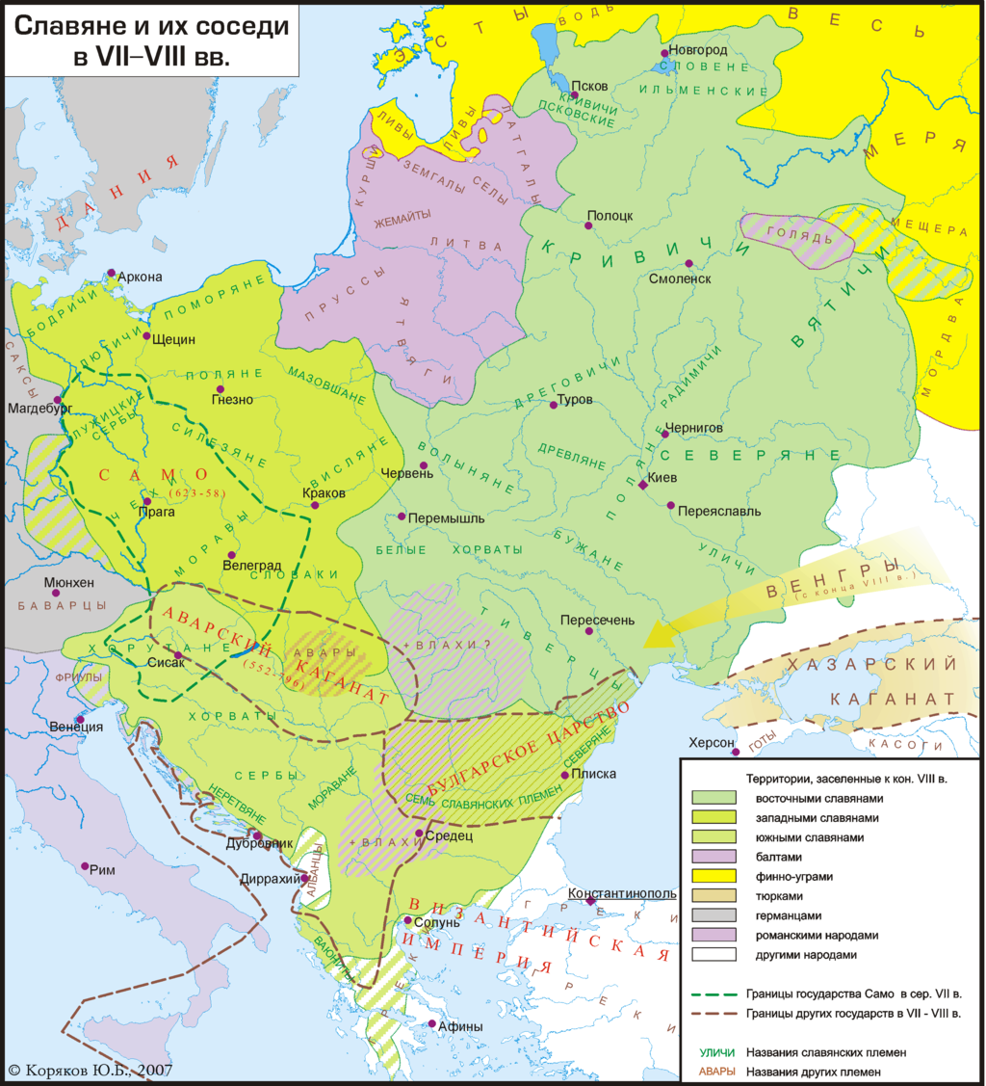
Рисунок №5
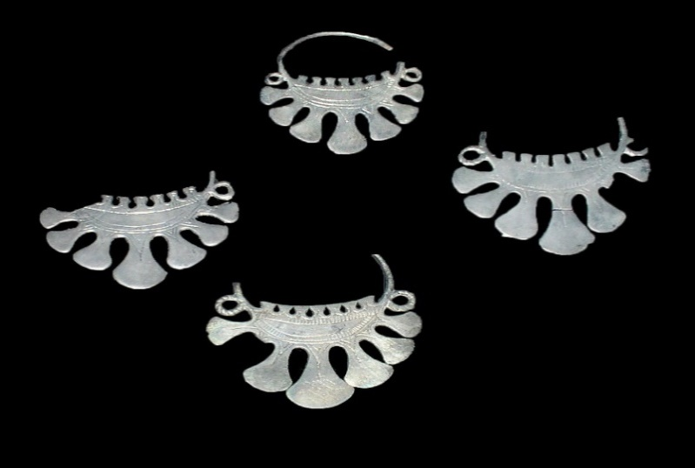
Рисунок №6
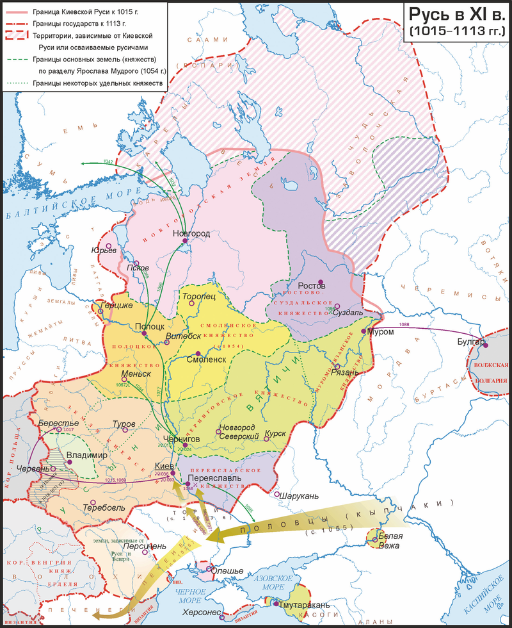

Список литературы
- Памятные места Московской области :краткий путеводитель (1956г.)
- Северо-Западный округ Москвы. Энциклопедия Московских селений (1997г.)(Издательство
Энциклопедия Российских деревень)
- Здесь начиналась Москва(1997г.) Составитель В. Т. Фомичев
- История Московских районов. Аверьянов К. А. (ред. 2005г.)
- Рассказы о городах . Лаппо Г.М. 1972г.

Рисунок №1
Рисунок №4
рисунок №5
рисунок №6.

